EXMO. SR. PRESIDENTE DA CÂMARA MUNICIPAL DE SUMARÉ

Indico ao Exmo. Sr. Prefeito Municipal, a ele solicitando junto ao Departamento competente, para que seja realizada a ROÇAGEM E LIMPEZA da área pública localizada na Rua Maria Lígia Stupelli Amaral, Jardim Conceição, (em frente aos predinhos) neste município.

A solicitação se faz necessária pois o mato está alto, o que favorece a rotina de animais peçonhentos. Tal situação vem causando transtornos e comprometendo a segurança e o bem-estar dos moradores da região e dos transeuntes.

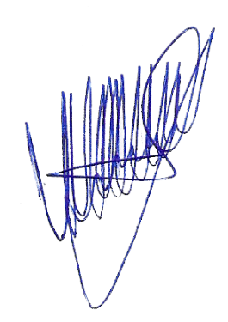
Sala de Sessões, 06 de Julho de 2026.

VALDIR DE OLIVEIRA

VEREADOR

